Gabelle solidaire – Téléthon 100 km le samedi 29 novembre 2025
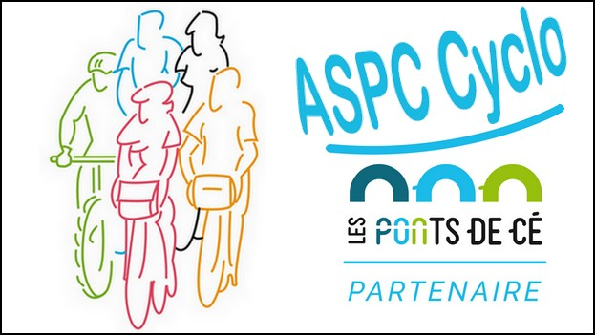
ASPC Cyclo - Bulletin d’inscription

Nom : ………………………………………………..…………………….. Prénom : ………………………………………………..……………………..

Âge : …… Homme □ Femme □ Adresse mail : ………………………………..…………………………………..……………………..

□ Licencié FFCT ou FFRP | 20 € | Club :
□ Autre | 20 € |  | N° licence :
□ Jeune de moins 18 ans | Gratuit

J’atteste sur l’honneur que je suis en condition physique suffisante pour effectuer le parcours que j’ai choisi. J’ai pris connaissance des difficultés du parcours et des consignes de sécurité. Automobiliste hier, Cyclo ou Marcheur aujourd’hui, je m’engage à respecter le code de la route et tous ses usagers.

Le ………………………………………………………………………………..…..……………………..
Signature

Modalités du règlement : Lors de l’inscription, soit par chèque au nom de l’ASPC Cyclo, soit par virement bancaire (Pour ceux qui ne l’ont pas, demander au responsable), règlement en espèces possible. Ce document doit être transmis par mail au responsable : Jean-Pierre Latour - jeanpierre.latour49@gmail.com

